1С: Предприятие 8.3 (8.3.22.1704)
Управление торговлей, редакция 11 (11.5.8.207)
Техническое задание: добавить вычисляемое поле внутри заказа, которое будет высчитывать сумму, выделенных строк в заказе клиента.
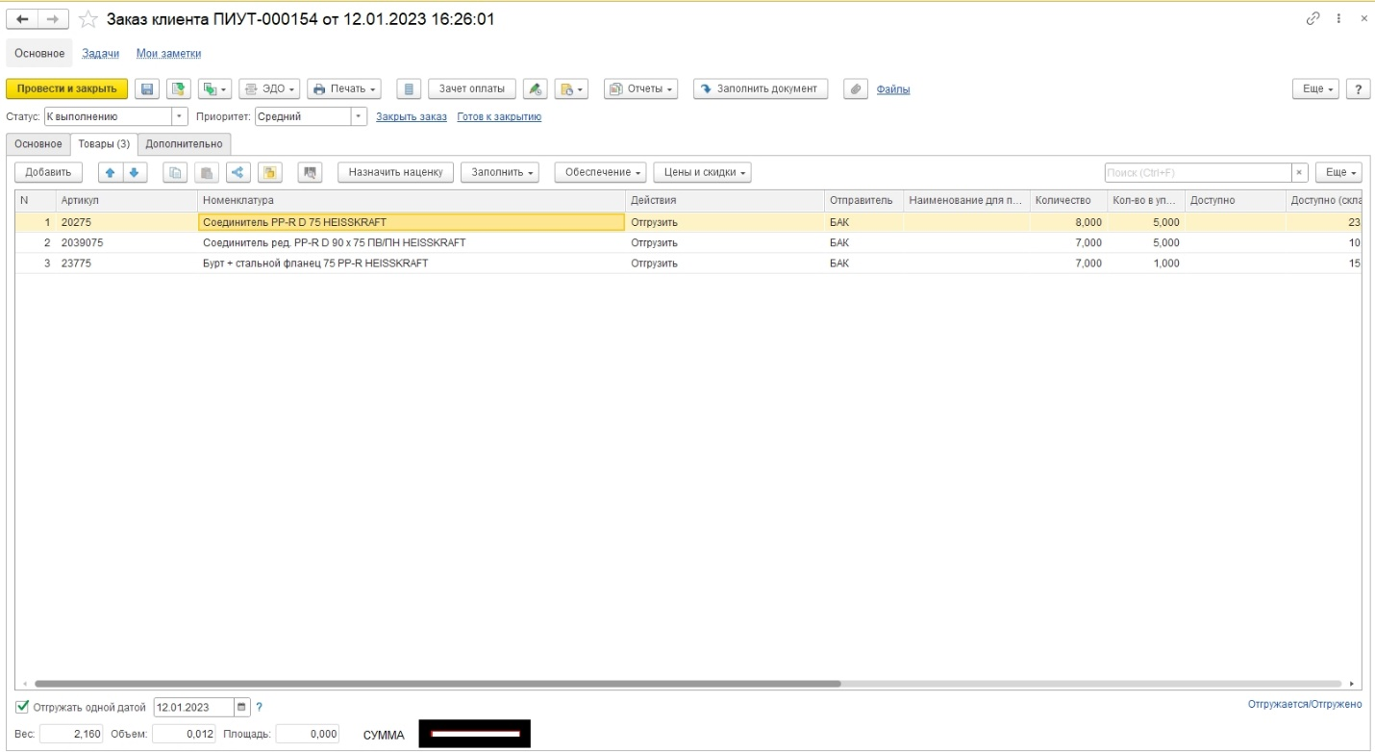
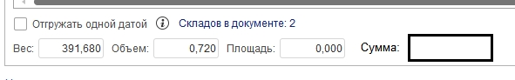
Добавить в заказ клиента, в выделенной на скрине части, область «Сумма» по аналогии рядом, расположенных полей «Вес», «Объем», «Площадь». Поле сумма должно вычислять сумму выделенной (ых) строк в заказе. Брать данные из колонки «Сумма», скрин ниже.